大学生创业实践项目申请书

项目编号 S201910530001S
项目名称 湘与织寻电商赋能扶贫平台
项目负责人 肖元龙 联系电话
所在学院

申请日期 2019年5月8日
起止年月 2019年5月—2021年5月
湘潭大学

- 基本情况
项目  名称 |  | 湘与织寻电商赋能扶贫平台
所属  学科 |  | 学科一级门： |  |  |  | 管理学 |  |  |  |  | 学科二级类： |  |  | 工商管理类
申请  金额 |  | 5万元 |  |  |  |  | 起止年月 |  |  | 2019年5月至2021年5月
主持人
姓名
学号
指导
教师
企业
导师
主持人曾经参与科研的情况 |  |  |  | 无
指导教师承担科研课题情况 |  |  |  | 1.湖南省社科基金青年项目, 13YBB208 ,开放式创新对中小企业成长的影响及机理——基于湖南制造业的研究，自筹，已结题(评定为良好),主持  2.湖南省教育厅一般项目，17C1558，基于开放式创新的企业新创劣势克服机制研究，1.0万元，主持  3.湖南省社会科学评审委员会课题，XSP18YBC320，大学生创业商业模式选择与企业初创劣势改善——基于湖南省高校的调查研究，主持  4.国家自科基金一般项目，71272224，基于学习成本的技术学习战略研究：路径、方式与产业选择，核心参与  5.国家自科基金青年项目，201311000601003，中国企业与外企联盟中的“合资-亏损-并购”风险研究，核心参与
企业导师担任的职务及科研情况 |  |  |  | 谭艳林，女，汉族，33岁，中共预备党员，现任湖南省湘西土家族苗族自治州龙山县惹巴妹手工织品有限公司法人代表。公司先后被评为全国就业扶贫基地、省“创新创业优秀企业”、湘西州“创新创业带动就业示范企业”“创建十百千工程示范企业”。于2018年10月获全国脱贫攻坚奖奋进奖，并受到中央政治局常委、十三届全国政协主席汪洋亲自接见及颁奖。
指导教师、企业导师支持情况 |  |  |  | 指导老师易锐自本项目开展以来，在项目初期筹建、发展规划、商业模式指导、团队发展方面给予了重要指导。  企业导师谭艳林着重从产品生产、设计成果投产、扶贫效用转化等方面予以了重要支持。
项  目  组  主  要  成  员 | 姓 名 |  | 学号 |  |  |  |  | 专业班级 |  |  |  | 所在学院 |  |  | 项目中的分工
项  目  组  主  要  成  员 | 张月洲 |  | 2016131034 |  |  |  |  | 16工商管理二班 |  |  |  | 商学院 |  |  | 项目副总监
项  目  组  主  要  成  员 | 谭志豪 |  | 201705962204 |  |  |  |  | 17级电子商务 |  |  |  | 兴湘学院 |  |  | 运营总监
项  目  组  主  要  成  员 | 任秋池 |  | 201705131832 |  |  |  |  | 17级人力资源管理三班 |  |  |  | 商学院 |  |  | 战略总监
项  目  组  主  要  成  员 | 李斯佳 |  | 201805131530 |  |  |  |  | 18级电子商务二班 |  |  |  | 商学院 |  |  | 技术总监

- 立项依据（可加页）
- 项目简介
项目于2018年3月成立，首批入驻湘潭大学创新创业孵化基地，并先后获得“第四届全国大学生互联网+创新创业大赛湖南省赛区二等奖”、“2018年创青春湖南省大学生创业大赛银奖”、“第三届中国创翼创业创新大赛雨湖区选拔赛优秀奖”及校级奖项若干。
“湘与织寻”是以湘西民俗文化手工织物艺术的现代设计创作、分散式手工编织生产以及新零售背景下电商渠道拓展为内容主体，以湘西留守妇女以及残疾人等低福利群体的劳动价值力再激活为宗旨，以“互联网＋传承+电商”为特点的赋能型精准扶贫平台和社会创业平台，兼具社会价值创造与商业价值创造双重属性。 与点或线层面的设计扶贫、教育扶贫、文化扶贫相异，该项目做的是垂直型赋能扶贫，进行纵向视角的延伸，即通过打通设计、运营、生产和销售整条价值链，为当地企业、贫困家庭服务，赋能扶贫企业助其实现内生成长。做好垂直型赋能扶贫模式的亮点和关键，是建立赋能扶贫社区，包括学生设计师与民间艺人之间，以及学生电商人才与扶贫企业之间的两大交流平台，实现设计和市场化的动态赋能。解决了扶贫形式主义、不持续、成本高的痛点，这也正是“湘与织寻”项目的目的和特色所在。
项目以“赋能型文化公益扶贫”为使命，以保护少数民族地区手工艺民俗文化问题为切入点，将解决扶贫的机会点落在如何将湘西少数民族手工艺制品内涵挖掘、市场化增值和互联网时代相结合，通过建设“高校+企业+政府”的社会创业合作平台，为湘西中小企业与合作社赋能。这一融合互联网时代特点的社会创业模式打破了中国偏远地区扶贫的关键痛点——扶贫主体缺失、信息流动不畅、扶贫效果不能持续、好项目不能放大等问题，使项目区留守贫困家庭和残疾人通过该互联网平台参与少数民族手工艺制品的协作劳动获得持续的劳动报酬，有效提高家庭经济收入，实现农村家庭可持续发展，从而助力精准扶贫、乡村振兴。
该平台是由在校大学生公益创新创业团队搭建，依托“精准扶贫、文化创新”的理念，吸纳湘西农村留守老人、妇女及部分残疾人等贫困人群的闲散劳动力，将湘西少数民族民俗织品文化技艺与现代时尚元素相融合，通过手工编织产品的设计、开发、生产和市场推广，激活湘西农村贫困人口的再就业和社会价值，并以织品为载体，发掘其背后的湘西特色民俗文化、制作技艺及扶贫公益文化故事及视频，努力打造符合时代主流以公益扶贫为主的文化创意品牌，通过互联网平台进行扶贫产品推广和民俗文化传播，实现民俗文化织物的精准扶贫。
- 实体运行机构名称或公司注册名称
湘潭海鲸电子商务有限公司
- 项目背景

一、农村“三留守”问题和残障群体问题
由于我国城乡分割的二元化，进城务工群体数量不断增加，导致农村青壮年劳动力的大量流失，照顾留守老人、留守儿童和残障人的重任落在留守妇女身上，农村“三留守”问题已然成为贫困地区难以化解的社会问题。数据显示2015年我国农村的留守儿童已超过6000万，留守妇女也达到了4700多万，留守老人约有 5000万。农村总留守人口逾1.5亿，其中还有一大部分是残疾人。受到身体障碍、劳动能力受限、受教育程度低等因素影响，贫困残疾人、特别是农村贫困残疾人已成为贫困人口中贫困程度最深、脱贫难度最大、返贫率最高的特殊困难人群。我国扶贫事业发展到今天，已经步入到深水攻坚区，剩下的贫困人口和贫困地区已然成为社会的痛点。
1. 留守儿童:一个缺失家庭关爱的群体
家庭教育对孩子的成长成才起着至关重要的作用，而留守儿童因为父母长期不在身边，缺乏父母的陪伴、关爱和教育，留守儿童的心智成长面临危机。父母缺位，让留守儿童长期缺乏父爱、母爱，无法享受到父母在思想认识及价值观念上的引导和帮助，也很少没有得到良好的心理疏导，长此以往他们性格会变得孤僻、极端骄傲或者极度自卑，严重者可能发展为自闭症等。此外，据统计，80%以上的留守儿童是由祖父母隔代监护和亲友临时监护，年事已高、文化素质较低的祖辈监护人基本没有能力辅导和监督孩子学习。这些都将导致相当数量的留守儿童安全问题和身心健康问题得不到保障，进而产生厌学、逃学、辍学现象。
2. 留守老人:一个被日益忽略的群体
与留守儿童相比，社会和媒体的目光很少聚焦在留守老人身上，他们一把年纪仍在辛苦工作自食其力，还要帮子女照顾孩子。近年来政府推行了农村养老保险制度和新型农村合作医疗制度等，这些保险对于无法自理、病情严重的老人来说，依然是杯水车薪。留守老人的养老和日常照料归根到底还是需要依靠家庭来承担，但是外出打工的子女大多居无定所，由于经济能力有限，使得他们在赡养老人时表现出“力不从心”。
3. 留守妇女:一个身心承受双重压力的群体
留守妇女大多正处于她们人生的黄金阶段，而她们要留守在家从事农业生产、抚养子女和照顾老人。研究表明，劳动强度高、精神负担重、安全感缺乏、精神生活贫乏、婚姻危机、子女教育乏力等是留守妇女目前面临的主要问题。一方面操心外出务工丈夫的安全，一方面担心家庭收入会不会“入不抵出”，双重压力导致留守妇女的身心健康受到威胁。除此之外，大多数农村妇女还是不能享受生育保险及其他基本的保险。
4. 农村残障人士：一个饱受歧视生活困难的群体
残疾人是一个弱势群体，而农村残疾人可以说是弱势中的弱势，对于残疾人来说，贫困不是唯一的困境，却是最大、最现实的困境。由于自身残疾影响，劳动能力相对不足，难以就业；由于身体残疾、行走不便、家庭经济苦难等原因，残疾人缺少接受教育和培训机会，文化程度偏低，没有一技之长；由于歧视、偏见和陈腐观念，残疾人就业、从事劳动生产受诸多限制。种种原因使农村残疾人群体仍属于边缘性群体，没有主流群体应有的社会地位，就业不公等受歧视现象存在，残疾人的脱贫难度更大。

二、传统扶贫模式的缺陷
1. 易地搬迁扶贫——输血式扶贫
推进易地搬迁扶贫是实现脱贫的基本路径之一。我国地广人多，“一方水土养育不了一方人”的情况不算少见，而许多贫困村正是处于自然环境恶劣、生态环境脆弱的区域，没有可供生产生活的产业。因此，将这类贫困人口搬迁安置到其他地区，并且通过改善安置区的生产生活条件、调整经济结构和拓展增收渠道，帮助搬迁人口逐步脱贫致富。易地搬迁扶贫虽然是一种较为有效的扶贫模式，但无疑也是难度最大的一种扶贫模式。安置区的选择、贫困户是否愿意搬离、政府资金投入是否到位等都是易地搬迁扶贫是否成功的直接因素。同时易地搬迁扶贫没有从根本上解决贫困人口的贫困问题，是一种输血式扶贫的代表。
2. 驻村联户扶贫——针对性弱，依赖性强
驻村联户、结对帮扶也是我国近几年普遍采用的一种扶贫手段。一方面，下村干部主要以农村经济发展为主要目标，组织村里党员干部学习相关政策，帮助村里分析发展中存在的问题，进而理清思路，破解发展难题，科学制定发展规划， 突出发展主导产业，力争形成特色农业，加快农村发展步伐。另一方面，联系农户，解决贫困人口的实际问题。实施每个干部结对帮扶一户困难群众，每年为帮扶对象解决一些生产生活中的实际困难，引导农民早日脱贫致富。驻村联户扶贫虽然近几年取得了一些成就，但是其实施周期长、针对性弱、政策易随驻村干部调迁波段的缺点是扶贫事业取得突破性进展的阻碍。
3. 产业扶贫——适用范围窄，内生成长性不足
在中国的很多贫困地区，资源非常丰富，但由于地区经济发展落后，导致“富裕的贫困”出现。产业扶贫可以帮助贫困地区解决生存和发展问题。一般而言，若能充分挖掘这些富饶的资源，以产业发展带动农民增收，是实现造血式扶贫的重要手段。目前，我国产业扶贫的方式是龙头企业带动合作组织或其他组织参与，公司+农户是基本形式，在实践中还有很多的派生形式，这些都为产业扶贫提供了实施途径。产业扶贫是我国目前扶贫事业发展的大趋势，但是目前很多贫困地区的优质资源很多情况下没有被社会发现，使得成为隐性的资源，因而发掘贫困地区的优质资源成为首先要迈过的坎，只有发充分发掘资源，才能在这种扶贫模式下解决“富裕的贫困”。
4. 教育扶贫——周期长，见效慢
能力贫困是我国农村贫困的根本原因。造成能力贫困的原因，一方面是丧失了人的基本生活、生产能力，客观原因难以改变。另一方面是人的能力在形成的过程中缺乏知识的积累。农村贫困地区稀缺的是知识，贫困人口缺乏的是人力资本。因此，当今社会，培养和提高贫困人口的知识水平是脱贫致富的重要手段。能力扶贫的优势显而易见，一是对农村人口普及教育、科学知识，让农民将学习知识与发展农村紧密结合起来，推动整个农村与社会的全面进步。二是提高教育扶贫，提高农村劳动生产率。一个人的文化水平不同，其拥有的劳动生产率的能力也不同。据统计，小学文化水平的人，劳动生产率可提高43%；中学文化水平的人，劳动生产率可提高108%；大学文化水平的人，劳动生产率可提高300%。但是，由于能力扶贫缺乏针对性和时效性，且我国一直注重正规教育培训，而忽略了培训理念和方法，使得能力扶贫也未能从根源上解决贫困问题。
相比之下，电商扶贫的优势：
电子商务的出现通过为贫困地区提供交易平台，贫困群体可以向外出售生产的产品，在摆脱了贫困地区自产自销的低价之后，劳动附加值得以实现，贫困群体也因此切实体会到电子商务带来的便利，于是，贫困群体的学习性被激发，这将促使他们学习相关知识与技能，以便能够在电商平台成功创业。在能力的提升之后，随之而来的是收入的增加，而收入的增加又促使贫困群体更快的提升能力，在良性循环的可持续发展形成之后，脱贫也只是时间问题。
电商扶贫的意义还不止于此，贫困群体个人能力的提升只是其中的一方面，现代化经营管理以及科技的注入也是电商扶贫的重点。
在“赋能”已经成为当下主流发展方式的背景下，电商扶贫也离不开科技赋能的作用，在大数据和算法的支持下，电商平台的营销、推送机制也更加精准，产品的转化率和重复购买率也因此得到显著的提高。
此外，无人机等新型运输设备的运用和物流网络的建设也打破了以往贫困地区交通不便带来的交易壁垒，为贫困地区脱贫致富提供硬件基础。

三、湘西民俗文化传承面临窘境
湘西土家族苗族自治州现有苗族鼓舞等国家级非物质文化遗产项目24个，乾州春会等省级非物质文化遗产项目50个，河溪香醋等州级非物质文化遗产项目190个；拥有国家级非遗项目传承人18人，省级非遗项目传承人24人，民间工艺大师30名。湘西非物质文化遗产园的建设对于整理、保护、展示、传承和开发当地非物质文化遗产，促进非物质文化遗产保护与旅游经济的融合，促进地区经济文化发展与交流具有重要意义。
其中，土家织锦是一种由土家族保留的原始织造工艺，龙山县惹巴拉村作为土家织锦之乡，耗时8个月，完成了一条由60幅土家织锦传统图案组成，60米长，1.6米宽的织锦献礼湘西州60年州庆，名为《甲子顺锦》，寓意着土家儿女吉祥憧憬，美好祝福，完美的图案，艳丽的色彩让人惊艳于这一门手艺的技法精湛。
2009年，“湘西苗绣”就被列入湖南省第二批非物质文化遗产代表作名录，被称为苗族文化之瑰宝。苗绣不仅仅是苗族文化中一种独特的文化表现方式，更是旧时苗族人民装点生活的艺术，鲜活生动，寓意丰富，是苗族人民智慧的结晶。
龙山县现有17类非物质文化遗产项目206项。其中，最具代表性的土家族织锦技艺、土家族打溜子、土家族摆手舞、土家族毛古斯舞、土家族梯玛歌、土家族咚咚喹等6个项目列入国家级非物质文化遗产项目名录。随着大量青壮年劳动力的外出务工，湘西大量民俗文化面临失传的局面，许多技艺由于没有继承人而消失在世间；在汉民族文化的影响和同化下，同时在缺乏政府的政策性保护下，湘西州少数民族的民族文化逐渐丧失其原有的特色，使得湘西州文化多样性文化减少。土家族语的人数量只有七八万人，随着大量劳动力外出以及老年人自然死亡等原因，这一数字还在下降。

四、公益创业，路在何方
1. 可持续发展性不强
如今，越来越多的青年大学生加入到公益创业的队伍中，青年大学生成为公益创业的主体。但是通过多年研究数据表明，中南财经政法大学公共管理学院就业与创业教研室主任邓汉慧教授发现：我国青年公益创业中存在着公益创业组织小微化、创业主体弱势化、创业行业层次低、公益创业组织市场化运作效率低等问题；除此之外，青年公益创业仍然缺乏良好的政府政策支持和良好的社会公众氛围，这些问题都最终导致了青年公益创业可持续发展性不强，与此同时这些问题都在不同程度上挫伤了我国青年人进行公益创业的积极性，使得正在发展初期的我国公益创业面临挑战。
2. 资金支持难以为继
随着人们对公益创业的认可，公益创业得到了一定的发展。但是同国外对比，本土化的公益创业模式下的企业在资金需求方面存在一个较大的空缺。通过数据调查显示，65.3%的公益创业者希望政府通过各种税收优惠政策来降低公益创业组织的运营成本，辅助公益创业组织获取其他合法的资金支持；在关于“您希望政府为您提供哪些创业支持？”的问卷调查过程中，数据显示，资金支持占到了80%，税费减免占54%。因此我们可以发现，在一个不成熟的政策环境下，资金缺乏是决定公益创业命运的关键，而这些社会上处于弱势地位的创业组织在融资道路上必然面临重重障碍。
- 创业计划书主要内容

一、公司摘要
湘潭海鲸电子商务有限公司2018年10月12日成立于湘潭大学，是以推动湘西传统手工艺品、土家织锦、苗族银饰等产品走入国内大众视野，并以国内市场为跳板走向国际市场为服务目的，以手工织物的创新设计、产品的智能升级、电商平台的整合升级、海外市场的开发为核心技术，以互联网零售为主要业务的商业服务型校内模拟企业。公司目前正处于发展阶段。

二、公司业务描述
公司以精准扶贫、文化创新为宗旨，以推动湘西传统手工艺品走向国际市场，从而带动湘西精准扶贫产业推广为目的，打造集织物产品设计、销售、硬件智能升级、公益募捐、民俗文化传承为一体的精准扶贫平台与渠道。
根据当前的市场经济环境，公司的发展战略分为初期、中期和远期。
1. 初期战略规划
目标：
经济效益：收回成本、维持正常运营
规模效益：产品投产量能创造一定的劳动力需求
社会效益：扶贫人数满足最低标准
在我们的产品刚进入市场时，品牌影响力不够，为了降低市场进入阻力，快速聚拢人气，并发挥团队优势，我们将以对公益扶贫和手工编织及传统文化感兴趣的高校师生为目标群体，因为这部分群体主观上购买手工编织品意愿强烈，并发动“织遇湘西”公益类活动；另一方面，通过网络平台和媒体，以图片、视频、 H5等为载体宣传手工编织物文化，呼吁关注湘西“织女”现状，支持服务脱贫，产品脱贫，精神脱贫三方面帮助湘西人民过上好生活，以此增加品牌关注度。
2. 中期战略规划
目标：
经济效益：开始盈利，更多地投资产品设计与服务升级
规模效益：批量化生产，劳动力需求逐渐增加
社会效益：扶贫覆盖面进一步放宽
该阶段将目标群体逐渐扩展到对文化产品感兴趣且有一定稳定收入的消费者，如白领阶层等。同时，公司将营销重点从“非物质文化遗产保护”“关注‘织女’生存现状”转移到产品的创新上，发挥大学生智力，对文化产品进行创新与设计。该阶段，公司将产品推广到全国各地，争取在国内拥有一定的品牌知名度和市场份额。
3. 后期战略规划
目标：
经济效益：盈利能力渐趋稳定
规模效益：生产销售标准化、批量化，企业员工集体培训，形成体系
社会效益：模式向全国推广，帮助更多贫困人群
经过一段时期的生存竞争和扩张，“湘与织寻”品牌将在全国具有一定影响力，在北京、上海、天津等一线城市和区划建立完善的分销系统。不断创新的服务型商品和丰富化的基本产品类商品方式将为不同的消费者提供不同的特色产品和服务。着手开发更多湘西特色文化项目。该阶段，公司将逐步打开国外销售渠道，努力将本土品牌打造成国际化品牌。

三、产品和服务
“湘与织寻”主要提供公司大批量订单、个性定制服务类、文化创意产品类及当地传统织物类四方面的商品，不同人群可根据不同需求和消费能力进行挑选。能让购买者感受到制作者的温情。通过购买产品，把爱心公益传达到贫困地区，让公益看得见。
（1）当地传统编织（织锦类）
以当地传统手工编织的工艺品为主，推出地道的手工编织物、传统服饰、衣物等，令消费者感受到真实的手工编织物以及鲜明的民族特色，同时使湘西手工编织得到进一步推广。
（2）文化创意产品类（文创类）
文创类产品将提取湘西一些民俗元素、进行产品的再设计，为手工织物注入到现代主流元素当中，使之重焕新的生命力。
因此“织心姐姐”暂推出以下系列：婴幼儿鞋帽、车载、家居、民俗旅游纪念系列。产品细分有如婴幼儿帽子、婴幼儿服饰、婴幼儿鞋子、室内去甲醛摆件、车载挂件、十二生肖钥匙包、饰品、花束等。
“织心姐姐”还创新性推出主题式系列：“狗年旺旺”系列、“二十四节气帽”系列、“植锦”系列、“狗年旺旺”系列专题、“幸福娃娃”系列。跟进时代的步伐、不断地优化产品，提高客户满意度。
（3）个性定制服务类（定制类）
定制类的产品可以发挥客户的主观能动性，自己进行产品的设计和定制。也可以在平台上和设计师进行沟通，为您量身打造属于您自己独一无二的手工织物。也可以在平台上分为几大类，客户根据自己的偏好进行选择和生产。
同时，“知心姐姐”也会不断地调研分析客户的需求，进行相应的调整，不断开发新的产品，延伸产品线的长度，扩宽产品的广度和深度。
四、资金筹措计划
创立期：
在企业刚刚起步的阶段，由于有政府的政策扶持、高校的人力资源支持、社会慈善机构或慈善家的资金扶助，企业有足够的资金进行生产和拓展。但是随着企业的发展和壮大，光靠外部资金的支持是不够支撑企业正常运转的。因此，前期要充分利用已有资金，完善公司运营的基本人员和技术配备。为中后期吸引投资、拓宽资金渠道打好基础。
成长期：
随着公司的正常运营，企业开始实现收支平衡、小额创收。为推出新产品，拓宽市场，公司将向银行进行短期贷款，弥补短期资金的不足，实现资金的有效流动。但由于短期贷款需要偿还一定的利息，因而企业的资金回报率较低。
成熟期：
企业运营到一定阶段，发展越来越平稳，为实现企业未来的可持续运转，准备应急资金，必须进一步拓展资金来源渠道。因此，企业必须要留存部分利润，并且积极寻找商业信贷，扩大资金借贷量，延长借贷周期，为企业的投资与创新提供坚实的资金支持。
五、竞争情况：
1. 现有竞争者分析
根据手工客网调查，2016年从事手工编织物销售的实体店大约有330家，线上网店大约40家，以其中具有代表性的平台，比如新妈咪手作、苏苏姐家以及趣编织进行对比分析。
（1）梭说：是侗族特色传统手工织品——侗锦亚麻系列作品专卖店，该店采用手工制作，主营典雅风格的围巾、女包等侗族特色手工编织物，价格在68-1288元区间内，目前在淘宝店铺进行销售。
（2）苏苏姐家：从事手工编织类服饰与家居产品设计，研发，生产的民营企业，该店采用手工制作，主营青春靓丽风格的编制线材、衣物、饰品等手工编织物，价格在1.5-320元区间内，目前在淘宝店铺进行销售。
（3）素夫锦绣：从事民族刺绣饰物专卖，工厂规模化生产民族风饰品的民营企业，该店采用工业机械化生产，主营民族风的刺绣补片、饰品等民族刺绣饰物，价格在2-300元区间内，目前通过淘宝店铺以及工厂直销进行销售。
2. 潜在竞争者分析
潜在竞争者进入的威胁一般——在“湘与织寻”已经初步进入市场并且占据了一定市场份额后，再进入的互联网网站威胁一般。虽然互联网的迁移成本较低，但是“湘与织寻”将通过提供优质的商品与服务在顾客中建立良好的口碑，走品牌化道路，从而保证顾客忠诚度，同时通过不断创新特色服务、会员优惠活动等方式留住顾客，因而单纯模仿“湘与织寻”的后进入网站由于产品差异程度小不会对“湘与织寻”造成太大的威胁。
3. 代替品的威胁分析
“湘与织寻”相对于专门销售湘西民族工艺产品的实体店以及大型商场来讲，不仅有着特色定制服务方面的优势，还将以其互联网模式独特的第三方物流带给消费者专业、便利的体验；小型礼品店虽然创意较好但是有限，且多数礼品背后缺乏产品文化，和“湘与织寻”这一具有专业设计团队和品牌核心文化的在线交易平台比起来，略显单一。从另一方面看，实体经济相对于互联网来说，具有成本高、交易繁琐、品种较少等劣势，并且网上购物这一方式越来越得到人们的认同，因此，湘西民族工艺产品的实体店、大型超市以及小型礼品店在未来的潜力会远小于“湘与织寻”。

六、营销策略
1. 目标市场
“湘与织寻”的目标人群是爱好公益、喜欢手工织品，注重生活品质的在校大学生、景区游客、家有婴儿、少年及中青年群体以及外国宾客和外商。
（1）针对在校大学生，“湘与织寻”主要提供中低端平价产品，以日用、创意物品为主；
（2）针对景区游客，“湘与织寻”主要提供中高端价位产品，以纪念典藏、中高端礼品为主，辅之以平价的景区专属用品；
（3）针对家有少儿的中青年群体，以日用、玩具制品以及婴儿服饰为主；
（4）针对外国宾客和外商，可以提供高端订制的带有民族文化特色的手工织物产品，乘上“一带一路”的国际市场快车，并将此作为推广宣扬中国民族文化的物质载体，以满足政府事业单位重大活动（如接见外宾等）对工艺品的集中采购需求。
2. 营销组合策略
4R营销（Relevancy、Reaction、Relationship、Reward）是以关系营销为核心，注重企业和客户关系的长期互动，重在建立顾客忠诚。它既从厂商的利益出发又兼顾消费者的需求，是一个更为实际、有效的营销制胜术。有别于传统营销的4P体系（产品、价格、促销和渠道），在互联网情境下，顾客无法直接触摸到产品，只能通过网上的相关信息和展示感知产品，销售渠道也简化为物流配送。此时，商户在信息网络平台上释放的市场信号，将取代传统营销体系中产品和渠道的地位，成为影响销售额增长的重要因素。
“湘与织寻”将借助互联网发展的趋势，利用自身民族特色文化项目的优势，把握国家“精准扶贫”的方针政策，充分利用农村闲置劳动力与残疾人资源，通过联动线上线下展开营销，为用户提供优质的手工制品及其衍生产品，且支持用户私人订制；同时匹配相应的全息影像、图像识别等多项免费服务，进行差异化营销。“湘与织寻”力求在产品、服务、创意等不同方面为消费者带来优质的体验，满足消费者对手工创意文化的现代化需求，真正提升消费者的生活品质与艺术享受。
（1）品牌营销：
企业将从品牌故事、湘西文化、订制服务等角度多维打造品牌实力。深入挖掘其品牌的社会价值与公益价值，突出品牌的唯一性，加强品牌的纵向联想，使人们看到我们的产品就联想到湘西文化和湘西手工劳动者背后的故事，并将积极乘上“一带一路”的快车，充分利用国家政策优势，参与文化部“丝绸之路编织文化之旅”计划，打造“丝绸之路文化之旅”品牌。
（2）体验营销：
“湘与织寻”平台将在企业的支持下开设品牌体验店，让顾客亲眼观看手工织物的制作过程、听工作人员的讲解、自己动手设计或者制作手工织物，将自己融入到湘西织物文化中。此外，还将开放“织女寨”，一些手工织物的爱好者可以亲临湘西，感受当地民俗文化；走访湘西，去倾听那些“织女”背后的故事；深入湘西，自己动手去设计制作，体验“织女”的一天；记录湘西，通过自己的体验，通过拍照、文字、视频的形式来表达自己的湘西手工织物文化体验的感想以及提出自己的建议与创意性设计。
（3）口碑营销：
“湘与织寻”平台可以在一些微博大V、优质的“种草”（好物推荐）公众号上进行产品介绍的推送，借助他们个人品牌的力量推广我们的产品。“湘与织寻”体验馆个性化体验预约活动，通过优质的体验服务，打造完美的顾客体验。并通过限制体验人数的方式，形成预约热的免费广告效应，进行口碑式传播。针对海外市场，我们将通过在已有亚马逊平台上建立社区，以优质的产品、人性化的服务，积累海外客户的口碑，并且实时采纳顾客反馈，以进行口碑营销。
（4）跨界营销：
与教育行业合作，开展“湘西手工织物进课堂”活动，不仅的推广我们的产品，同时还让小朋友学到的湘西的织物文化，学会亲手制作简单的手工织物。与一些装饰品店进行合作，例如“美爆”等一些时尚品牌店，在这些合作品牌店面中开设“湘西手工织物”装饰品区吸引更多消费者。
（5）个性营销：
针对年轻人的特殊需求，提供个性定制服务，可以根据顾客要求设计产品，消费者也可以自己设计。例如针对现在流行的“王者荣耀”、“绝地反击”等网络游戏，添入湘西元素，设计符合时代潮流的手工织物产品。并且提供个性化的送货服务，可以根据顾客的时间要求、包装要求等进行配送。
（6）社交媒体网络营销：
由于近期“抖音”、“快手”等短视频平台传播速度快、覆盖面广，“湘与织寻”将在此类平台适时推出关于湘西手工织物文化、产品、品牌背后的故事等具有创意的小视频。并在视频的评论区放上我们的产品链接，让感兴趣的潜在顾客进一步了解。针对海外市场，我们将利用多种互联网手段，如 E-mail营销、博客网站与社交平台营销等多种方式进行网络营销，从多维度渗透进消费者的生活，在此期间，发动“我为湘织代言”活动，获得各国友人代言支持。同时，留学生团队借助自有账号在目标市场社交平台上进行产品推广。
（7）知识营销：
知识营销是通过有效的知识传播方法和途径，将企业所拥有的对用户有价值的知识（包括产品知识、专业研究成果、经营理念、管理思想以及优秀的企业文化等）传递给潜在用户，并逐渐形成对企业品牌和产品的认知，为将潜在用户最终转化为用户的过程和各种营销行为。企业可以通过“喜马拉雅FM”、“荔枝FM”等音频对湘西手工文化进行传播，让潜在的消费者在上下班的路上或生活闲暇了解到我们的产品和品牌。
（8）数据库营销：
通过前期客户的购买信息，运用网络将数据进行分析，深度挖掘顾客背后的信息，通过电子邮件、短信、电话、信件等方式，为不同类型客户群体提供定制化服务或产品推送，提高顾客满意度和回头率，加强营销的针对性，并依赖“湘与织寻”品牌不断积累起来的庞大的顾客信息库进行长期的促销活动。
3. 分销渠道
（1）第一阶段：
我们将利用政府平台以及自有品牌建设，在一些大型的义卖活动以及展销会上推广我们的产品，打造知名度。利用互联网资源，通过“织心姐姐”品牌进行微店、网站等网络营销。
（2）第二阶段：
我们将推出“织女寨”等亲自动手做织物的体验活动，并且设立品牌店、体验馆、设计馆等一系列推广湘西手工织物的店面，让消费者进一步感受到湘西织物的魅力。特别地，我们在湘西景区设立统一的品牌店，添加地域特色，重点销售纪念品、景区用品（如驱蚊香囊、消暑小挂件等）。
（3）第三阶段：
随着消费群体的扩大，分销渠道的打通，我们可以和一些知名商场合作，将湘西手工织物上架到各大商场。并且根据大数据的信息收集，针对一批忠实的顾客进行专人订制，提升顾客的满意度，并通过溯源系统，让消费者了解这个产品背后的手工织者的生活情况，借助这个平台更好帮助弱势群体、辅助政府的精准扶贫。
4. 储存与调运
（1）第一阶段，由于“湘与织寻”初入市场，受资金、资源等多方面因素综合影响，销售数额不多，因此我们将借助外部力量，选择仓储外包，节省成本。同时利用销售数据，以及运输网的信息提供，进行产品的及时调配。
（2）第二、三阶段，由于知名度和盈利水平的提升，将根据销售额的分布等实际情况选择是否自建仓储。并且通过线上网店与线下实体店的综合数据进行分析，选择最经济合适的存货数量，并通过线上实时管理，进行产品的合理调配。
5. 运输与售后
“湘与织寻”的运输主要是指线上下单运输，我们将与物流公司建立长期的合作关系，并指派公司的专人负责，解决关于运输过程中的产品问题。使运输与售后服务紧密结合，降低产品的退货率，巩固产品输出的最后一环，提升顾客的满意度。
6. 推广战略
我们划分了三阶段来推广“湘与织寻”平台项目，基本战略为：多维覆盖、线上体验、拓宽渠道、订制服务。
（1）第一阶段，多维推广，全方位打造知名度；
（2）第二阶段，客户回访，提升产品美誉度；
（3）第三阶段，拓宽渠道（海外市场），建立品牌效应。
此外，由于社会创业平台的特殊性，我们也将不断深化品牌形象，蕴含公益理念，打造品牌故事——以故事、内容为主进行推广宣传。并借IP深化的趋势，与其他文化传媒公司合作，对“湘与织寻”的残疾人就业创意故事形象进行再次创作，针对国外市场，则打造以湘西特色传统文化为背景的品牌故事，形成IP效应，从而带动“湘与织寻”的销售与宣传。
7. 推广目标
鉴于市场调查，我们将“湘与织寻”定位为富含浓厚的中国传统文化底蕴、结合国家扶贫政策、拥有特色的私人订制服务、具有创新力且质量高的产品以及方便快捷的第三方物流的互联网平台。平台设计注重突出私人订制、紧跟时代潮流，力求给消费者一个完美的创意手工文化体验。
总体目标：
（1）第一阶段：打造知名度、扩大覆盖面、完善产品种类
使消费者参与到由“湘与织寻”举办的公益主题的活动中，对于湘西手工文化以及帮助残疾人就业具有一定的了解，知晓并开始尝试“湘与织寻”平台提供的基本产品。
（2）第二阶段：稳定市场及消费者人群、扩大品牌延伸面
使受众对“湘与织寻”的产品和品牌产生信赖的感觉，认同其在同类行业中的先行者地位。并利用其积累的忠实粉丝（织粉）群体，拓展深入原有市场。
8. 定价策略
我们的定价思路为：文创产品价格=功能价值+文创价值+公益价值。一方面，我们根据自身进入市场的时间长短制定了阶段性的定价策略，同时，我们根据不同用户需求实行阶梯型的定价策略。
（1）第一阶段：渗入市场——低价策略
产品刚刚推向市场，知名度低，产品系列不完善，推行低价政策能够更多吸引消费者，收到反馈，更好的进入市场。
（2）第二阶段：逐鹿中原——竞争性定价
当产品上市一段时间后，客源增多，销路渐渐变宽，因此可以使用竞争性定价，即略低于市场价格水平的定价，以此来获得价格优势，应对潜在的竞争者。
（3）第三阶段：更进一步——高价限购策略
当“湘与织寻”进入市场时间较长后，产品类型渐趋完善，内容更加丰富。私人订制，创意加工，品质上乘。应采取高价限购政策，稳定产品质量，提升品牌口碑，树立良好的品牌文化形象。

七、管理团队
组织始终持续高效关注外部信息，根据发展战略、市场竞争环境及时调整组织结构，实现组织层级扁平化、高效化，提升公司管理水平。
目前组织各部门职责详细阐述如下：
研发部：研发部完成企业战略目标，为企业新的产品、新的流程以及新的系统的产生和形成创造条件。为生产部门的技术问题提供一体化解决方案，为潜在用户提供售前技术咨询服务，使本公司的产品性能和质量能够一直领先于市场。
生产部：完成公司的采购任务以及生产任务，根据生产运行计划，掌握生产进度，控制采购成本，平衡调度设备及材料，组织分配劳动力，确保产品生产率。同时，建立严格自检自律制度，确保生产指令能严格执行。
质检部：负责对公司生产阀门的质量进行抽检，保证产品的合格率。同时须对 ORVR 整套系统能否良好运作进行测试。
财务部：财务部的主要职能包括会计核算、计划分析、资金管理、税务筹划、内部控制等主要内容。
人力资源部：负责公司招聘、培训、薪酬福利、绩效管理、人力资源项目设计、员工关系，决定公司职工的聘任和解聘，分工明确。做好相关后勤调度工作。
营销部：对产品和公司所处行业和市场进行分析，负责企业营销策划，具体包括：产品市场分析、产品市场推广、营销渠道建设。构建与完善销售和服务网络，提升售后服务水平，提升客户关系管理水平。

八、资本结构
1. 利润分析
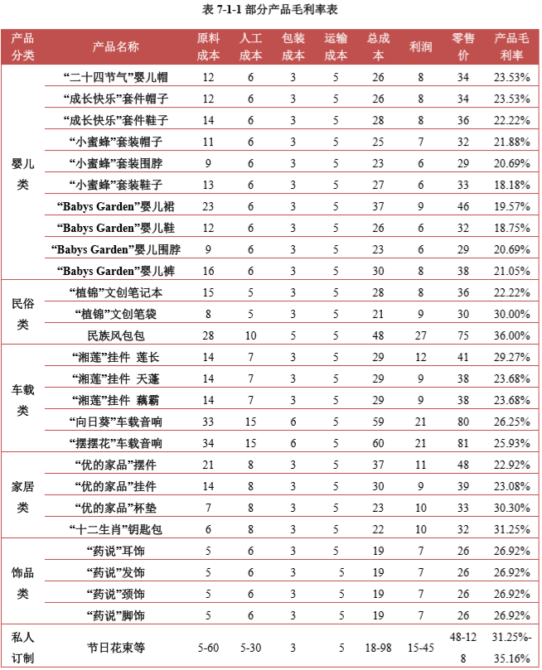

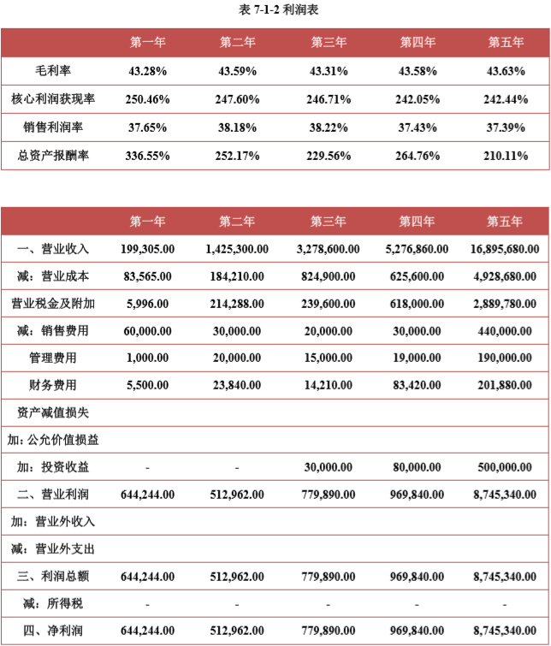
2. 现金流分析
资金是企业的血液，是企业生存发展的命脉，在资本市场日益完善的情况下，企业的现金流量在很大程度上决定了企业的生存与发展。因而，我们通过图表的形式，对企业的经营活动、投资活动和筹资活动对企业的现金流质量进行分析，以确保企业现金流动灵活，加强企业发展后劲。

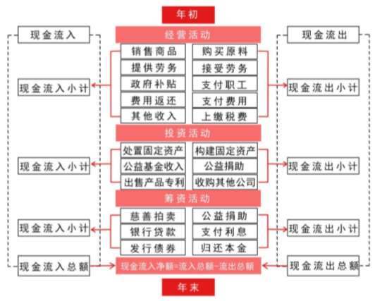
经营活动：“湘与织寻”通过销售商品、提供手工织物培训服务，以及政府补贴和费用返还获得现金流入，用于购买原料、支付工资和其他费用，缴纳税费支出现金。
投资活动：“湘与织寻”通过处置固定资产、公益溢价收入以及出售设计产品专利获得现金收入，并将其用于构建新的固定资产、精准扶贫以及收购其他同类公司以扩大规模。
筹资活动：筹资活动前期主要通过慈善拍卖，后期由于经营稳定可以向银行申请贷款和发行债券来筹资。而现金支出主要体现在公益捐助、支付银行利息和归还本金上。

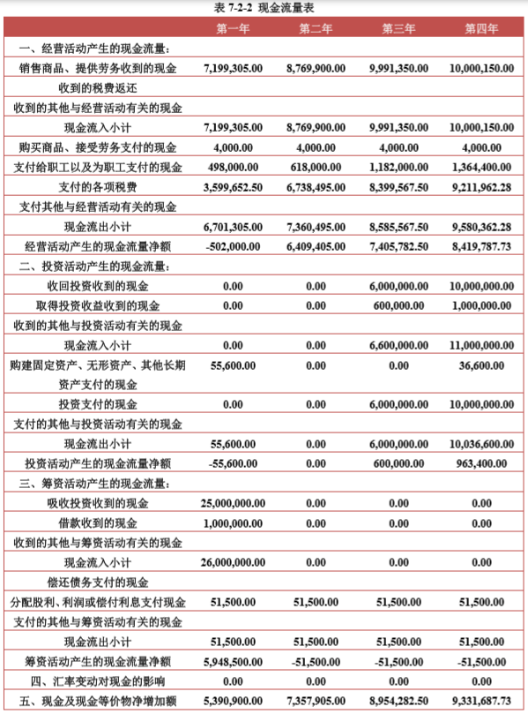

3. 资产负债分析
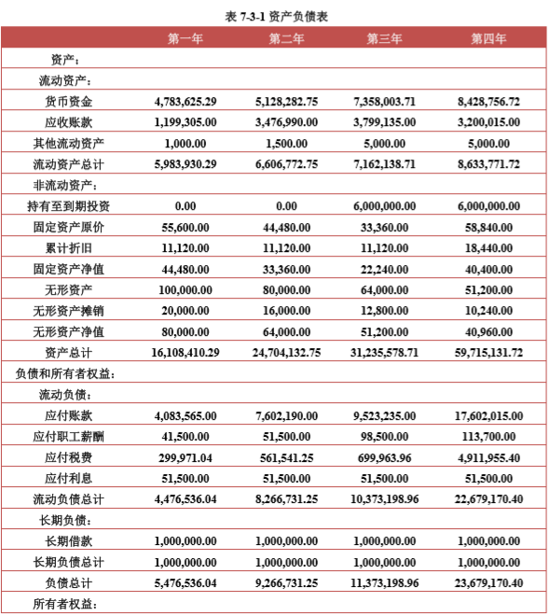
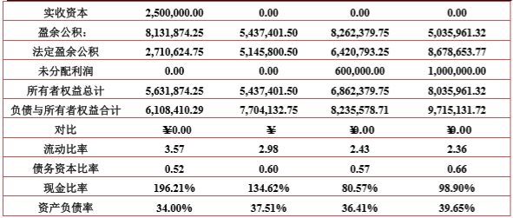
4. 预算分析
现金预算包括销售预算、生产预算、直接材料预算、直接人工预算、制造费用预算、产品成本预算、销售及管理预算等内容。
现金预算表具有规划、合理配置资源、运营控制、绩效评估、沟通和协调等功能，在理清产品的毛利率后，企业需要对运营的资金有一个整体的估计，提高企业回避财务风险的能力。同时，因为现金预算是以销售预算、生产预算、直接材料预算等各项经营预算为基础的，需要他们提供的数据，而销售预算是各项预算的基础。这就需要企业加强内部各部门之间的沟通交流，相互之间提出改进建议，明确了各部门的责任，便于他们之间的协调，避免由于责任不清楚造成相互推委的事件发生，调动了企业各部门的积极性，促进了企业内部各部门间的合作与交流,减少了相互间的冲突与矛盾。
5. 融资模式
资金是一个企业的生命源泉，在企业创立初期，有政府、高校和社会的扶持，但随着企业不断发展完善，企业的资本来源渠道要渐趋稳定和广泛，而且需要维持企业的正常运转。因此，针对金融资本问题，我们在不同阶段提出了不同的阶段性建议。
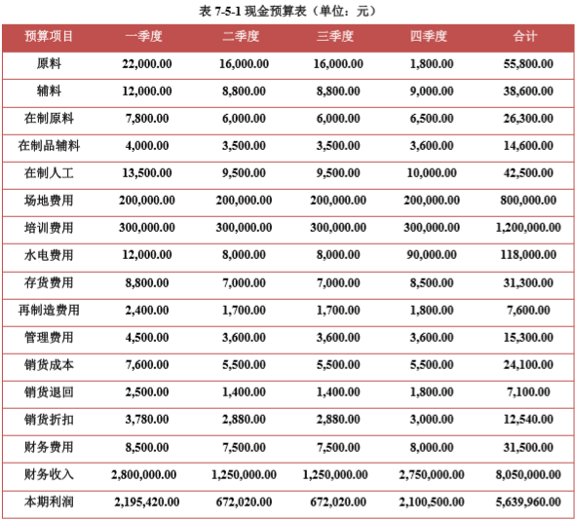
创立期：在企业刚刚起步的阶段，由于有政府的政策扶持、高校的人力资源支持、社会慈善机构或慈善家的资金扶助，企业有足够的资金进行生产和拓展。但是随着企业的发展和壮大，光靠外部资金的支持是不够支撑企业正常运转的。因此，前期要充分利用已有资金，完善公司运营的基本人员和技术配备。为中后期吸引投资、拓宽资金渠道打好基础。
成长期：随着公司的正常运营，企业开始实现收支平衡、小额创收。为推出新产品，拓宽市场，公司将向银行进行短期贷款，弥补短期资金的不足，实现资金的有效流动。但由于短期贷款需要偿还一定的利息，因而企业的资金回报率较低。
成熟期：企业运营到一定阶段，发展越来越平稳，为实现企业未来的可持续运转，准备应急资金，必须进一步拓展资金来源渠道。因此，企业必须要留存部分利润，并且积极寻找商业信贷，扩大资金借贷量，延长借贷周期，为企业的投资与创新提供坚实的资金支持。
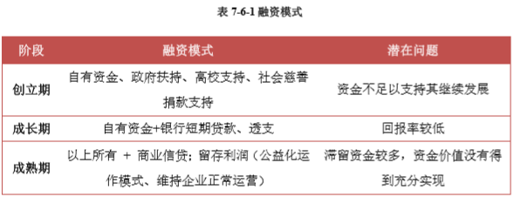
- 行业及市场前景
在“十二五”期间，文化部门管理的文化产业增加值年平均现价增长速度高于20%，2015年比2010年至少翻一番，实现倍增。到2020年，我国GDP约为111万亿元。据此推算，到2020年，我国文化产业的增加值必须超过5.5万亿元，占GDP的比重才能达到5%，才能称为支柱性产业。目前，我国文化产业的增加值超过1.6万亿元，占国内生产总值的比重接近3%。因此，未来文化产业发展的空间巨大。
对于这些贫困地区民众来说，制作蕴含文化传承的非遗手工艺品并不困难，如何满足消费需求和打开产品销路才是产业发展和地区脱贫的关键。这不仅在于贫困地区基本上都存在交通运输不便的现象，更有着古文化工艺品、纺织品能否适配现代消费者审美的问题。而相比传统实体零售业，在成本、渠道、地域、技术等方面更具备优势的电商行业，为非遗产业的发展提供了新的支柱。简单地说，电商行业剔除了大半零售交易中间环节，减轻了仓储、店铺、硬件等成本压力，在销售渠道方面不仅有独立网店、平台自营，还有网络分销、代销等多样化的销售渠道，更为非遗产品打开了销路。借助电商平台积累的海量用户大数据，还可以为非遗产品在包装设计、加工迭代等方面作出指导，迎合广大消费者群体的个性化需求。除此之外，不难看出，非遗类产品蕴含的独特民族文化和技艺也成为了其独树一帜的特色，由此，无论是协助地方精准扶贫工作，还是传承中华传统文化，都成为了电商行业需要承担的社会与文化责任担当。
借助互联网平台的发展力量，2016年中国传统文化电商交易规模达到63.8亿元，增长率为51.4%。有关专家认为，伴随互联网对传统文化的变革逐渐加深，在线传统文化产品种类会更加齐全，未来传统文化电商交易规模将进一步扩张。因此该类文化产品在线交易的未来市场前景十分广阔。
并且，跨境电子商务行业发展迅速，据中国国际电子商务中心研究院发布的《2017年世界电子商务报告》显示，2017年，全球网络零售交易额达2.304万亿美元，同比增长24.8%，占全球零售总额的比重由2016年的8.6%上升至10.2%。预计到2020年，全球跨境B2C电子商务突破1万亿美元。2017年，中国电子商务交易总额达29.2万亿，同比增长11.7%，B2C销售额和网购消费者人数均排名全球第一。跨境电商行业发展前景广阔，本土文化产品出海具有很强的可行性。
此外，国家政策也为跨境电子商务助力，2013年9月和10月，中国国家主席习近平在出访中亚和东南亚国家期间，先后提出共建“丝绸之路经济带”和“21世纪海上丝绸之路”的重大倡议。在此政策的带动下，我国与东南亚、中亚、中东、欧洲乃至非洲的联系紧密发展，这也为国内打开各国市场、展开贸易联系和文化沟通提供了绝佳的机遇。另外，国家在出台的多个政策文件中都提到了促进跨境电子商务发展的意见，也先后出台了相关的扶持政策和补贴计划。面对广阔商机，规范发展、充分利用政策红利，建立高效合规的业态模式，跨境电子商务正以蓬勃发展的姿态面向未来。
- 技术或商业模式
1. 项目技术改造概述
海鲸跨境电商市场拓展项目依托互联网技术，对湘西手工织品进行设计赋能电商赋能，将传统贸易模式转变为电子商务贸易模式，助力湘西手工织品走出大山，走向世界。
2. 技改项目成熟性、可靠性
目前国内外电商市场发展迅速，电商贸易平台、在线支付以及物流等技术水平发展较为成熟，因此将传统贸易模式转变为电商模式是安全可靠的。
3. 技改项目必要性和紧迫性
相较于传统贸易模式，依托于互联网的电商贸易模式势头强劲，正处于大风口，相信在未来一段时间，电子商务必将取代大部分传统贸易份额，占据市场主导地位，因此将传统贸易模式转变为电商模式势在必行。
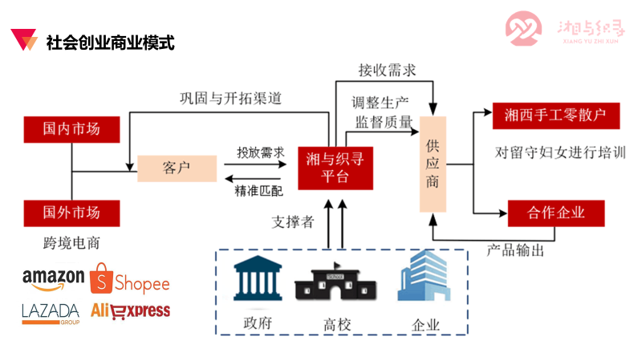
- 创业过程、机会与商业分析
1. 创业过程：
资金筹措计划
创立期：
在企业刚刚起步的阶段，由于有政府的政策扶持、高校的人力资源支持、社会慈善机构或慈善家的资金扶助，企业有足够的资金进行生产和拓展。但是随着企业的发展和壮大，光靠外部资金的支持是不够支撑企业正常运转的。因此，前期要充分利用已有资金，完善公司运营的基本人员和技术配备。为中后期吸引投资、拓宽资金渠道打好基础。
成长期：
随着公司的正常运营，企业开始实现收支平衡、小额创收。为推出新产品，拓宽市场，公司将向银行进行短期贷款，弥补短期资金的不足，实现资金的有效流动。但由于短期贷款需要偿还一定的利息，因而企业的资金回报率较低。
成熟期：
企业运营到一定阶段，发展越来越平稳，为实现企业未来的可持续运转，准备应急资金，必须进一步拓展资金来源渠道。因此，企业必须要留存部分利润，并且积极寻找商业信贷，扩大资金借贷量，延长借贷周期，为企业的投资与创新提供坚实的资金支持。
2. 机会与商业分析：
经济效益分析
经营活动：“湘与织寻”通过销售商品、提供手工织物培训服务，以及政府补贴和费用返还获得现金流入，用于购买原料、支付工资和其他费用，缴纳税费支出现金。
投资活动：“湘与织寻”通过处置固定资产、公益溢价收入以及出售设计产品专利获得现金收入，并将其用于构建新的固定资产、精准扶贫以及收购其他同类公司以扩大规模。
筹资活动：筹资活动前期主要通过慈善拍卖，后期由于经营稳定可以向银行申请贷款和发行债券来筹资。而现金支出主要体现在公益捐助、支付银行利息和归还本金上。
社会效益和宏观效应
“湘与织寻”项目在“互联网+”和精准扶贫的大背景下具有深刻的现实意义。
“湘与织寻”团队及“织心姐姐”品牌为湘西巧女扶贫致富提供了一个传播平台，为高校在校大学生创业创新能力的培养提供了机会。同时也为爱好手工编织物，爱好民俗文化、注重生活品质的人群提供了一个购买平台，为仍处于贫困中的湘西提供了一条脱贫致富的道路，为传统编织物产品注入了新的活力。这不仅可以传播湘西民俗文化、丰富当地人的生活，提供更多工作岗位，还可以辐射和带动湘西文化与旅游产业，具有巨大的经济与社会效益。
3. 风险分析
项目技术风险
手工织物系列产品上市后，可能会出现一些仿冒或是相似产品。随着模仿程度和能力的提高，必然会削弱企业的市场竞争力，抢占市场份额，更有可能削弱原有品牌优势。
市场风险
（1）作为湘西留守人员劳动再就业的产品市场上的新品牌，初期， “湘与织寻”将会受到消费者和忽视，将会出现微信公众号关注量过低，商品购买量较少等问题。
（2）具有湘西特色的手工织物作为一种现阶段并不为大多数人所知的文化创意产品，人们对于其文化的接受度可能比较低
管理风险
创业团队人员创业经验不足，缺少实际运作的经历。而且还存在团队凝聚力不够、专业性不强、市场复杂等一系列问题，团队内部容易造成矛盾争执、员工离职等现象，公司存在一定管理风险。
运营风险
（1）“湘与织寻”采用线上销售，通过物流公司将产品送到客户手中，在此过程中，可能会出现产品丢失的情况，会降低顾客服务体验，影响品牌形象。同时，远程运输过程中，由于运输颠簸或是不合理装货，可能存在手工织物破损、变形的情况，造成二次发货，延长收货时间，从而降低客户满意度，增加运营成本。
（2）私人定制产品可能出现成品与顾客所想要的产品出现一定心理落差，从而对品牌形成不信赖感而造成顾客流失。
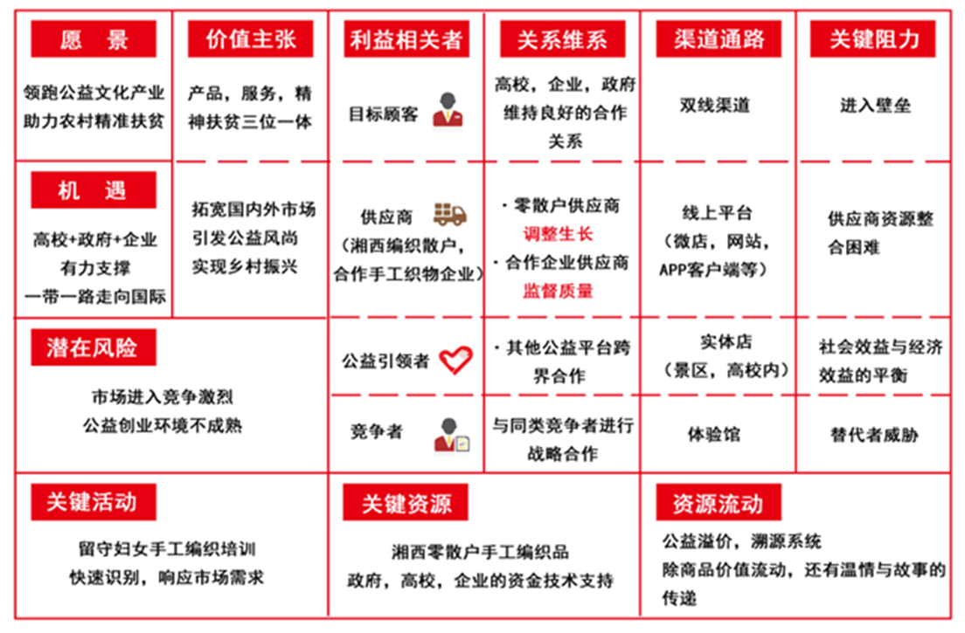
- 创业团队组建
项  目  组  主  要  成  员 | 姓 名 | 学号 | 专业班级 | 所在学院 | 项目中的分工
项  目  组  主  要  成  员 | 肖元龙 | 201805130415 | 18级国际经济与贸易一班 | 商学院 | 项目总监
项  目  组  主  要  成  员 | 张月洲 | 2016131034 | 16工商管理二班 | 商学院 | 项目副总监
项  目  组  主  要  成  员 | 谭志豪 | 201705962204 | 17级电子商务 | 兴湘学院 | 运营总监
项  目  组  主  要  成  员 | 任秋池 | 201705131832 | 17级人力资源管理  三班 | 商学院 | 战略总监
 | 李斯佳 | 201805131530 | 18级电子商务二班 | 商学院 | 技术总监
- 管理模式
工作室创立初期，计划采用直线职能制形式，以优化和提高组织整理运营与管理效率，公司组织机构设置如下图：

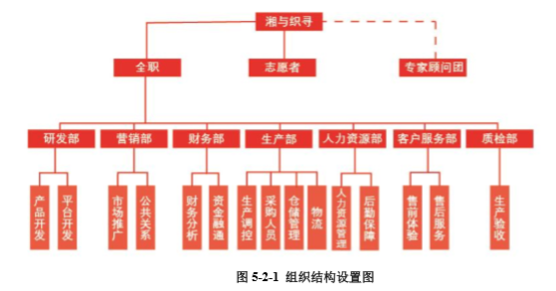
- 创业投融资计划
资金筹措计划
1. 创立期：
在企业刚刚起步的阶段，由于有政府的政策扶持、高校的人力资源支持、社会慈善机构或慈善家的资金扶助，企业有足够的资金进行生产和拓展。但是随着企业的发展和壮大，光靠外部资金的支持是不够支撑企业正常运转的。因此，前期要充分利用已有资金，完善公司运营的基本人员和技术配备。为中后期吸引投资、拓宽资金渠道打好基础。
2. 成长期：
随着公司的正常运营，企业开始实现收支平衡、小额创收。为推出新产品，拓宽市场，公司将向银行进行短期贷款，弥补短期资金的不足，实现资金的有效流动。但由于短期贷款需要偿还一定的利息，因而企业的资金回报率较低。
3. 成熟期：
企业运营到一定阶段，发展越来越平稳，为实现企业未来的可持续运转，准备应急资金，必须进一步拓展资金来源渠道。因此，企业必须要留存部分利润，并且积极寻找商业信贷，扩大资金借贷量，延长借贷周期，为企业的投资与创新提供坚实的资金支持。
- 企业成长预测
根据当前的市场经济环境，公司的发展战略分为初期、中期和远期。
1. 初期战略规划
目标：
经济效益：收回成本、维持正常运营
规模效益：产品投产量能创造一定的劳动力需求
社会效益：抚贫人数满足最低标准
在我们的产品刚进入市场时，品牌影响力不够，为了降低市场进入阻力，快速聚拢人气，并发挥团队优势，我们将以对公益扶贫和手工编织及传统文化感兴趣的高校师生为目标群体，因为这部分群体主观上购买手工编织品意愿强烈，并发动相关公益活动；另一方面，通过网络平台和媒体，以图片、视频、H5等为载体宣传手工编织物文化，呼吁关注湘西“织女”现状，支持服务脱贫，产品脱贫，精神脱贫三方面帮助湘西人民过上好生活，以此增加品牌关注度。
运行“湘与织寻”微信公众号，发布有关湘西民俗手工编织物的文章并上传有关当地风土人情的实拍视频等，记录实地调研报告，来扩大文化知名度及影响力、积累用户量，目标用户量为4,000—6,000位，公众号推文阅读量累计达到80,000—15,000次/月。
发动“织遇湘西”公益类活动，消费者每购买一件“湘与织寻”商品，该团队则将商品售价的20％作为公益基金，捐给湘西贫困县。并推出“寻找公益大使”活动，在消费者对产品自愿加价10元以上者均可获得湘西政府认可的公益大使荣誉证书。
开展“民俗进校园”——手工编织进校园，一方面进入中小学课堂，让青少年感受传统工艺魅力，同时与高校学生组织合作开展传统文化月，扩大民俗文化及“湘与织寻”品牌在高校市场中的影响力。
利用网络技术，将湘西民俗故事制作成“湘与织寻”短片动画。
利用报纸（如《湖南日报》《新湖南》）、杂志等刊物，发表有关湘西的社会问题——贫困、交通不便、精神生活匮乏等现状的有关文章，引起广大读者注意，将线下潜在消费者群体带到线上。
2. 中期战略规划
目标：
经济效益：开始盈利，更多地投资产品设计与服务升级
规模效益：批量化生产，劳动力需求逐渐增加
社会效益：扶贫覆盖面进一步放宽
该阶段将目标群体逐渐扩展到对文化产品感兴趣且有一定稳定收入的白领阶层。该阶段，公司将逐步打开国外销售渠道，努力将本土品牌打造成国际化品牌。同时，公司将营销重点从“非物质文化遗产保护”“关注织女生存现状”转移到产品的创新上，发挥大学生智力
资源优势，定期推出基于湘西手工编织物文化再设计的文创产品，打造品牌口碑产品，维持品牌热度；加大私人订制服务宣传力度，拓展公司业务；加强与政府、企业、编织散户的沟通协作，完善产品销售渠道、保证公益基金合理运行。
打开国外销售渠道，征集国外友人代言视频，进行品牌推广。
继续运行“湘与织寻”微信公众号，推出有关“湘与织寻”主营产品的介绍推文、开设微店，目标用户量60,000—80,000位，目标阅读累计量达15,000—200,000次/月。
与当地政府、企业、编织散户达成合作，完善公益基金的运行渠道、推动湘西手工编织品规模化生产、利用电商平台缓解产品滞销困境。
利用全息影像技术，让消费者切身感受手工编织物中文化，推动销售的线上线下一体化。
组织公益义卖。与各类手工培训机构相合作，组织学生及手工爱好者利用毛线材料进行创作，并将作品进行义卖，所得收入存入公益基金中，捐给湘西一些贫困县。
与全国景区合作，在部分景点处摆放“湘与织寻”文创产品，实行“无人导购”模式，游客可通过扫描二维码实现在线下单。
营造微博热点话题，开展“我是公益大使”接力活动，提高人们对于爱心活动、扶贫公益的关注度，吸引各类媒体关注，提高产品及品牌知名度，打造国内知名公益性文创品牌。
在城市地铁站等人流密集处投放自动贩卖机，让顾客自主选购喜欢的手工编织产品。
3. 后期战略规划
目标：
经济效益：盈利能力渐趋稳定
规模效益：生产销售标准化、批量化，企业员工集体培训，形成体系
社会效益：模式向全国推广，帮助更多贫困人群
经过一段时期的生存竞争和扩张，“湘与织寻”品牌将在全国具有一定影响力，在北京、上海、天津等一线城市和区划建立完善的分销系统。不断创新的服务型商品和丰富化的基本产品类商品方式吸引更多的消费者。着手开发更多湘西特色文化项目。
在微信小程序上开发小游戏，让用户可以在线手工编织过程。
政府合作，在湘西当地开设手工编织物生产体验基地。
开发湘西特色美食，湘西特色舞会等特色文化项目。
根据国外消费者消费喜好分析，推出中西结合式特色产品种类，更好的适应国外市场。
在国内一线城市开设手工编织工作室，丰富一些城市家庭妇女的生活，带来一定的收入。
在国内一线城市开设手工编织体验店，让更多的人体验到编织的乐趣。
- 风险防范

1. 风险分析
市场风险
（1）作为湘西留守人员劳动再就业的产品市场上的新品牌，初期，“湘与织寻”将会受到消费者和忽视，将会出现微信公众号关注量过低，商品购买量较少等问题。
（2）具有湘西特色的手工织物作为一种现阶段并不为大多数人所知的文化创意产品，人们对于其文化的接受度可能比较低。
经营风险
（1）“湘与织寻”采用线上销售，通过物流公司将产品送到客户手中，在此过程中，可能会出现产品丢失的情况，会降低顾客服务体验，影响品牌形象。同时，远程运输过程中，由于运输颠簸或是不合理装货，可能存在手工织物破损、变形的情况，造成二次发货，延长收货时间，从而降低客户满意度，增加运营成本。
（2）私人定制产品可能出现成品与顾客所想要的产品出现一定心理落差，从而对品牌形成不信赖感而造成顾客流失。
管理风险
本公司现处于初创期，创业团队人员创业经验不足，缺少实际运作的经历。而且还存在团队凝聚力不够、专业性不强、市场复杂等一系列问题，团队内部容易造成矛盾争执、员工离职等现象，公司存在一定管理风险。
技术风险
手工织物系列产品上市后，可能会出现一些仿冒或是相似产品。随着模仿程度和能力的提高，必然会削弱企业的市场竞争力，抢占市场份额，更有可能削弱原有品牌优势。

2. 解决方案
市场风险对策
（1）强有力的推广，高质量的推文，以提高用户对微信平台的使用频率以及增强平台与顾客的粘合性；加强微信平台的推广力度，提高关注量；高性价比的产品及有效的营销活动提供产品购买量。
（2）采用现代化的宣传方式如VR虚拟现实技术、H5、MG动画等，将湘西手织文化有趣生动的向大众传播，使得大众能快速了解湘西手织文化，了解“湘与织寻”。
经营风险对策
（1）我们将多方面考察物流合作公司，选择其中综合条件最高的公司作为我们的物流合作对象，以期将运输过程出现商品丢失的情况降到最低。我们将于物流公司签订丢失赔偿协议，以督促合作的物流公司更好地将商品送到客户手中，增加消费者购买体验。同时，与运输公司沟通，选择最合适的邮件包裹方式。减少运输过程的产品破损变形。
（2）我们会建立明确的私人订制服务流程，然后在顾客提出私人定制需求时，让顾客明确私人订制流程，以设计师直接与顾客沟通交流的方式明确设计要求，以期最终的产品设计符合顾客需求，在产品最终实际生产前，设计师将于顾客反复沟通交流，确定设计方案，并在客户满意最终效果图后，开始生产产品。在五次设计方案顾客都不满意后，“湘与织寻”和顾客都有权将终止本次私人订制服务，以将双方损失降到最低。
管理风险对策
（1）物质激励：除了正常的工资和项目津贴之外，发展到一定时期，公司将给予初创团队成员一定的股票期权，使其长期地投入自身的设计工作，同时也与公司利益结合起来。
（2）精神激励：团队成员主要是大学生，他们精神需求比较高。针对于此，一方面，公司采用团队式的组织结构形式，为他们营造一个平等、友好的工作氛围，增加其满足感，激发其创造力；另一方面，公司将为他们的工作设立荣誉奖项，给贡献多的员工表彰，激发其成就感和公司荣誉感。
（3）专业培训：定期邀请高校讲师授课，提供咨询和专业培训，为加强团队建设、提高团队成员的专业素质和今后相当长时期内人才的培养、发展奠定坚实的基础。
技术风险对策
（1）设立单独的研发设计部和质检部，组建完善的研发设计团队，加强资金投入，确保公司的产品能够不断推陈出新，保质高效地进行研发设计。
（2）采用品牌策略，与顾客建立品牌忠诚度。设计防伪商标，减少被仿冒的风险。
- 预期效益分析

1. 经济效益分析
经营活动：“湘与织寻”通过销售商品、提供手工织物培训服务，以及政府补贴和费用返还获得现金流入，用于购买原料、支付工资和其他费用，缴纳税费支出现金。
投资活动：“湘与织寻”通过处置固定资产、公益溢价收入以及出售设计产品专利获得现金收入，并将其用于构建新的固定资产、精准扶贫以及收购其他同类公司以扩大规模。
筹资活动：筹资活动前期主要通过慈善拍卖，后期由于经营稳定可以向银行申请贷款和发行债券来筹资。而现金支出主要体现在公益捐助、支付银行利息和归还本金上。

2. 社会效益和宏观效应
“湘与织寻”项目在“互联网+”和精准扶贫的大背景下具有深刻的现实意义。
“湘与织寻”团队及“织心姐姐”品牌为湘西巧女扶贫致富提供了一个传播平台，为高校在校大学生创业创新能力的培养提供了机会。同时也为爱好手工编织物，爱好民俗文化、注重生活品质的人群提供了一个购买平台，为仍处于贫困中的湘西提供了一条脱贫致富的道路，
为传统编织物产品注入了新的活力。这不仅可以传播湘西民俗文化、丰富当地人的生活，提供更多工作岗位，还可以辐射和带动湘西文化与旅游产业，具有巨大的经济与社会效益。
服务扶贫
（1）公益性的大学生创业团队提供全程运营与管理。将学校的教育资源优势转化为商品经济的发展动力，推动湘西扶贫，实现社会价值。将农村贫困人群，尤其是留守妇女及残疾人等闲置劳动力进行分散式再就业和价值激活。
（2）民俗文化传承。将以产品为载体的故事用视频呈现，展示织物制作技艺过程、湘西独特民俗文化的魅力和精华。
（3）借助互联网平台促进信息流完善。以需求引导供应，以文化传播带动产品销售，改变传统推广方式实现销售一体化。利用全息影像现实技术，使用户真切感受产品式样，产品制作过程，产品设计过程推动线上交易。
（4）建立公益基金，形成公益溢价。消费者每购买一件产品，公司将按商品售价2%作为公益基金捐给湘西地区以帮助其发展。开展“人人都是爱心大使”的公益互动，在商品原有价格的基础上，人们可以自由选择捐赠的附加金额，且会得到一张由湘西政府颁发的“公益大使”的荣誉证书，作为对消费者公益行为的价值肯定与心理回馈。
产品扶贫
（1）形成地标式品牌。打造区域文化标志，传播品牌故事，弘扬湘西传统文化。
（2）湘西民族特色文化织品再设计，使其更符合现代审美需求。 运用互联网技术、发挥大学生智力资源优势、基于现代审美标准对原有传统的湘西民族制品改进和完善。
（3）突破传统产品分类思维定式。与时俱进，不断融入时尚流行元素，推出“二十四节气”“植锦”“狗年旺旺”等主题式特色分类。
（4）打造IP概念。形成相应社群，加以国际化推广。
精神扶贫
（1）提高湘西留守人员生活的存在感和幸福感。 湘西留守妇女的生活条件令人担忧，作为弱势群体面临着找不到工作、留守在家的窘境，在生活关怀和孤独抑郁方面也不断恶化。 南京大学梁莹教授的研究发现：湖南农村人口的孤独状况高于城市人口，有30.11%的人表现出焦虑相关的孤独。通过让留守人员在编织中收获谋生的技艺和卖出产品收获的成就感，提高其生活幸福度；通过其他编制人员结交和沟通，减少焦虑和孤独。
（2）精神扶贫和物质扶贫双管齐下，提升湘西人民精神面貌。 切实解决贫困群众思想层面存在的突出问题，提振贫困群众脱贫信心，使贫困群众树立志气、增强智力，提高文明素质和致富能力，促进人的全面发展和社会全面进步，改变整个湘西人民的精神面貌。
- 经费预算
开支科目 | 预算经费  （元） | 主要用途 | 阶段下达经费计划（元）
开支科目 | 预算经费  （元） | 主要用途 | 前半阶段 | 后半阶段
预算经费总额 | 50000 | 电商平台推广、产品设计、运营固定成本 | 25250 | 24750
1. 业务费 | 16500 | 电商平台推广、产品设计 | 8750 | 7750
（1）能源动力费 | 2500 | 场地用电、网络费用 | 1250 | 1250
（2）会议费 | 3500 | 参加培训、展会 | 2000 | 1500
（3）差旅费 | 7500 | 出差住宿、交通、餐饮费用 | 4000 | 3500
（4）文献检索费 |  | 文献检索、下载
（5）论文出版费 | 3000 | 论文出版 | 1500 | 1500
2. 仪器设备购置费 | 8500 | 设备采购 | 4500 | 4000
3. 材料费 | 25000 | 原材料购置 | 12000 | 13000
4. 企业注册金 |  | 注册手续费
5.学校批准经费 | 50000 |  | 15000 | 35000
- 指导教师意见
该项目是2018年湖南省“互联网＋”创新创业大赛以及创青春全国大学生创业大赛获奖项目，也是湘潭大学创新创业学院孵化中心首批落地入驻项目。团队成员由湘潭大学商学院、机械工程学院和信息工程学院跨院系、跨学科、跨年级的优秀大学生精选组成，旨在通过发挥重点高校在产品设计、技术以及市场运营的研学优势和人才优势，结合一带一路国家战略，将湘西非物质文化遗产传承与跨境电子商务相结合，为湘西造血式精准扶贫探索一条校企、校地合作创新之路。
特予推荐！
导师（签章）：
年 月 日
- 企业导师意见
该项目是湘潭大学创新创业学院孵化中心首批落地入驻项目，是湘西龙山县经信委对口扶贫基地的对口项目，将解决扶贫的机会点落在如何将湘西少数民族手工艺制品内涵挖掘、市场化增值和互联网时代相结合，发挥大学生团队智力资源优势，为湘西精准扶贫和非物质文化遗产传承提供了电商赋能新思路。
特予推荐！
导师（签章）：
年 月 日
- 院系大学生创新创业训练计划专家组意见
同意推荐校级项目！

专家组组长（签章）：
年 月 日
- 学校大学生创新创业训练计划专家组意见
同意推荐省级项目！

负责人（签章）：
年 月 日
- 大学生创新创业训练计划领导小组审批意见
同意！

负责人（签章）：
年 月 日

